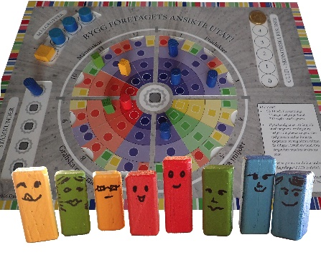
Har ditt företag kunder?
Om svaret är nej kan du sluta läsa här
och återgå till dina sysslor.
Alla ni andra inbjuds till en spelträff där ni får kunskap om hur man kommunicerar med sina kunder. Det kan gälla budskap som når kunden via produkter, tjänster, förpackningar, lokaler, trycksaker, media och de
människor som representerar företaget.

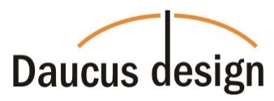
Daucus Design presenterar:
Profilspelet ”BYGG FÖRETAGETS ANSIKTE UTÅT”. Det är ett nyutvecklat pedagogiskt brädspel med syfte att ge ledning och personal i ett företag insikter och samsyn om målgruppsanpassad kommunikation och kundbemötande. Ni får tillfälle att prova spelet.

Billes Tryckeri AB visar prov på:
Kommunikation via olika trycksaker, tex broschyrer, affischer, butiksdekaler, mässmaterial, textila vepor. Vi går en kort runda i tryckeriet.

Datum: 16 juni
Tid: Alt 1: kl 15 – 1630, presentation Av Billes, Daucus Design och introduktion till spelet.
Alt 2: kl 15 – ca 18, För dem som efter introduktionen vill spela en hel omgång av Profilspelet ”BYGG FÖRETAGETS ANSIKTE UTÅT”.
Plats: Billes Tryckeri, Östergårdsgatan 6, Åbro, Mölndal
Ingår: Fika med macka och något sött från Steinbrenner & Nyberg
Anmälan: Senast 13 juni. Gärna tidigare för planeringens skull maria.schmidt@daucusdesign.se
Mer info: www.daucusdesign.se
www.billes.se
VÄLKOMMEN!
Om du är intresserad men inte kan komma just då kan du höra av dig till
maria.schmidt@daucusdesign.se 0705 835 435
Patric.sjöberg@billes.se 031 86 55 55

